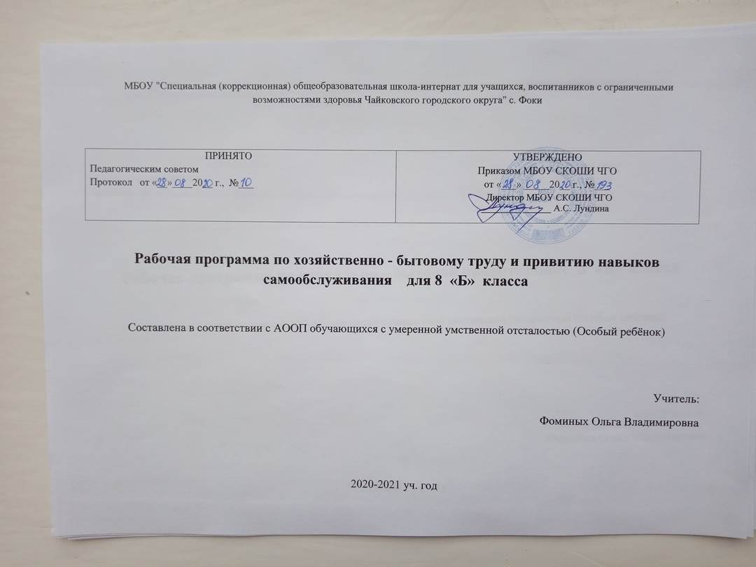Хозяйственно – бытовой труд и привитие навыков самообслуживания.8 класс
Пояснительная записка.
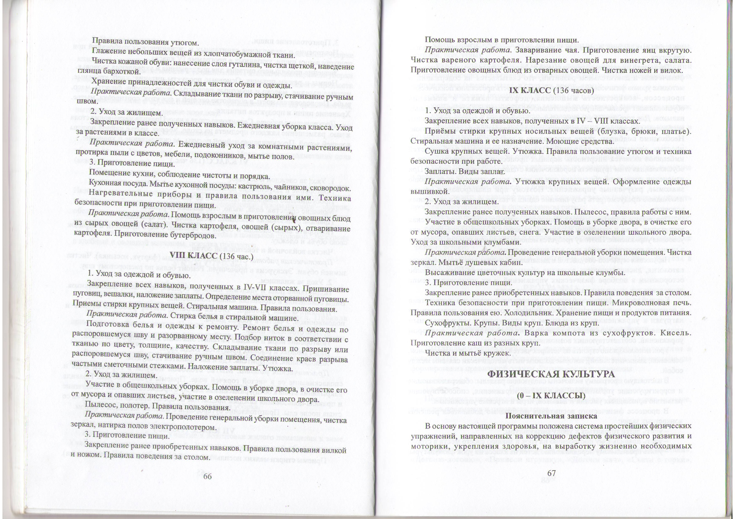
4 – часа в неделю (134 ч.)
В конце года дети должны уметь:
-ремонтировать одежду, утюжить:
-стирать вещи в стиральной машине;
-помогать убираться во дворе, убираться дома;
- правила поведения за столом;
-пользоваться вилкой и ножом;
-заваривать чай;
-приготовление яиц вкрутую;
-приготовление винегрета, салата из овощей.
Промежуточная аттестация за учебный год проводится в четвёртой четверти в форме:
Письменного контроля: тестирование, где
специально подобранны задания, позволяют выявить и оценить результаты обучения.

Для учащихся, которые не справляются с программой, подбираются индивидуальные задания.
Хбт - 8 класс
I четверть- 32 часа
№ | Тема | Оборудование |  | Кол-во часов | Дата
 |  | Одежда
1 | Одежда | познакомить учащихся с эксплуатационными и гигиеническими  требованиями, предъявляемыми к одежде;  развивать эстетический вкус, творческие способности, логическое мышление;  воспитание потребительской культуры, бережливости, здорового образа жизни.  Закрепление и расширение знаний по уходу за одеждой;  актуализация соответствующих знаний и личного опыта школьников; Научить приемам ремонта распоровшихся швов изделий. |  | 1
2 | Виды одежды по назначению | Закрепить знания учащихся об одежде, её назначении; прививать учащимся навыки повседневного ухода за одеждой; дать представление о том, почему надо содержать в чистоте одежду.  Коррекция и развитие диалогической речи учащихся, мелкой и общей моторики.  Формировать навыки самообслуживания, опрятности, аккуратности, самостоятельности, ответственности. |  | 1
3-4 | Виды головных уборов и их назначение | 1. Познакомить учащихся с основными видами головных уборов и одежды, их назначение.  2. Развивать интерес к предмету, эстетический вкус.  3. Расширять и активизировать словарный запас на основе прошлого опыта и посредствам словарной работы. Развивать словесно-логическое мышление, произвольное внимание при работе с иллюстрациями и текстом индивидуальных карточек. |  | 2
5-6 | Сезонная одежда | Уточнение и расширение представления обучающихся о сезонной одежде.  Развитие словообразовательных функций речи.  Расширение представлений о сезонной одежде.  Коррекция мышления на основе различных упражнений в синтезе и анализе.  Повышение интереса к изучаемому предмету. |  | 2
7 | Повседневный уход за одеждой | - прививать учащимся навыки повседневного ухода за одеждой; дать представление о том, почему надо содержать в чистоте одежду; учить чистить и складывать одежду;  - корригировать речемыслительную деятельность;  -воспитывать дисциплинированность, организованность, аккуратность. |  | 1
8 | Просушивание намокшей одежды | дать представление о том, почему нужно содержать в чистоте одежду и обувь; формировать знания о правилах ухода за одеждой и обувью; учить чистить загрязнившуюся одежду щёткой, развивать моторику; воспитывать аккуратность, трудолюбие. |  | 1
9 | Чистка одежды |  |  | 1
10 | Правила хранения одежды |  |  | 1
11 | Сроки смены белья | сформировать у детей определенные представления о близких и конкретных фактах общественной жизни, труда и быта людей. Основной целью работы является содействие общему развитию детей с умеренной умственной отсталостью, подготовка учащихся к самостоятельности в быту через овладение практической деятельность в бытовых условиях. |  | 1
12 | Хранение белья до стирки | Обеспечить усвоение учащимися знаний по уходу за одеждой, подготовка его к стирке.  Ознакомить с международными символами по уходу за изделиями.  Способствовать развитию памяти, внимательности, самостоятельности.  Способствовать воспитанию аккуратности, опрятности. |  | 1
13 | Моющие средства: сода, мыло, стиральный порошок | изучение состава и свойств мыла и синтетических моющих средств.  Развивать познавательную активность учащихся в процессе рассмотрения состава и свойств моющих средств.  Развивать умение школьников сравнивать и обобщать на примере состава мыла и синтетических моющих средств.  Воспитывать бережное отношение к природе на примере рационального использования СМС. |  | 1
14 | Использование моющих средств | Познакомить с разнообразием моющих средств используемых при уборке в доме.  Научить пользоваться моющими средствами для экономии сил и времени, соблюдая технику безопасности.  Воспитывать аккуратность, бережное отношение к чистоте, уважение к труду.  Учить замечать недостатки в работе, анализу действий, развивать целенаправленность в работе. |  | 1
15 | Хранение моющих средств | Закрепить представления и знания, учащихся о последовательности действий при мытье посуды, правила их выполнения; использование моющих средств и соблюдение санитарно-гигиенических требований. |  | 1
 |  | Стирка и утюжка одежды
16 | Приёмы стирки и сушки, мелких вещей | постоянно прививать, закреплять и совершенствовать навыки самообслуживания. Формировать желание самостоятельно сделать что-то своими руками. Приобщать детей к посильному труду. |  | 1
17-18 | Практическая работа. Стирка фартука и косынки |  |  | 2
19 | Стиральная машина | Научить определять виды стиральных машин и разбираться в их устройстве. Воспитывать личность подготовленную свободно ориентироваться в окружающей действительности; |  | 1
20 | Пользование стиральной машиной |  |  | 1
21 | Утюг | Подготовка учащихся к самостоятельной жизни, формирование у них знаний и умений, способствующих социальной адаптации в обществе.  - Знакомство с электрическим утюгом, историей утюга, приобретение знаний и умений при работе с ним во время практической работы; |  | 1
22 | Пользование утюгом |  |  | 1
23-24 | Экскурсия в прачечную | формировать у детей представление о содержании и структуре труда машиниста по стирке белья  познакомить с новыми предметами, машинами помогающие в работе  расширять представления детей о значении труда в жизни людей  воспитывать уважение к результатам труда взрослых |  | 2
 |  | Ремонт одежды
25 | Мелкий ремонт одежды | способствовать формированию у обучающихся представления о мелком ремонте одежды. Способствовать формированию представления о правилах мелкого ремонта одежды.  Способствовать расширению представления о правилах техники безопасности при работе с колющими, режущими инструментами.  Учить пришивать пуговицы, крючки, кнопки; зашивать одежду по распоровшемуся шву. |  | 1
26 | Подготовка белья и одежды к ремонту | Воспитывать бережное отношение к одежде, эстетический вкус, желание трудиться.  Воспитывать познавательный интерес к изучаемому предмету. |  | 1
27-28 | Пришивание пуговиц | Ознакомление с применением различных пуговиц как способом застёжки, отделки.  Систематизировать знания учащихся о видах ремонта одежды, научить пришивать различные виды пуговиц.  Ознакомление с применением различных пуговиц как способом застёжки, отделки:  Систематизировать знания учащихся о видах ремонта одежды, научить пришивать различные виды пуговиц. |  | 2
29-30 | Ремонт петелек для вешалки | способствовать формированию у обучающихся представления о мелком ремонте одежды. Совершенствовать навыки работы с тканью, нитками, иглой; учить пришивать пуговицы разными способами; развивать мышление, настойчивость, самостоятельность; воспитывать интерес к уроку, опрятность, трудолюбие. |  | 2
31-32 | Ремонт белья по распоротому шву | Закрепление и расширение знаний по уходу за одеждой;  актуализация соответствующих знаний и личного опыта школьников; Научить приемам ремонта распоровшихся швов изделий.  Способствовать формированию у обучающихся представления о мелком ремонте одежды. Способствовать формированию представления о правилах мелкого ремонта одежды.  Способствовать расширению представления о правилах техники безопасности при работе с колющими, режущими инструментами.  Учить пришивать пуговицы, крючки, кнопки; зашивать одежду по распоровшемуся шву. |  | 2
II четверть – 32 часа
Обувь
1-2 | Обувь |  | расширить представление о назначении обуви. Обогащать словарный запас, формировать умение составлять предложения, корректировать зрительную память.  Закрепить и обобщить знания учащихся об одежде и обуви  -Различать обувь по виду и назначению, подбирать обувь по сезону,  знать правила ухода за обувью  -способствовать развитию общей и мелкой моторики,  -воспитывать доброжелательные отношения и партнёрские качества  - побуждать учащихся к адекватной самооценке на уроке | 2
3-4 | Смена обуви по сезонам |  |  | 2
5-6 | Виды обуви, их назначение |  |  | 2
7-8 | Средства и приспособления для ухода за обувью |  | закрепление знаний учащихся о средствах по уходу за обувью, совершенствование умений и навыков за различными видами правильного ухода за обувью.  Развивать моторику, восприятие, анализаторов тактильных, зрительных слуховых.  Развивать устную речь путём ответов на вопросы, коррекцию логического мышления, на основе упражнений в анализе-синтезе.  Развивать мотивацию к учению через чёткую постановку инструкции и использование проблемных ситуаций. | 2 | практ
9-10 | Повседневный уход за кожаной обувью |  |  | 2
11 | Повседневный уход за обувью из замши |  |  | 1
12 | Повседневный уход за обувью из текстиля, шерсти ( валяная) |  |  | 1
13 | Повседневный уход за лакированной обувью |  |  | 1 | практ
14-15 | Практикум « Чистка обуви» |  |  | 2
16-17 | Уход за мокрой обувью из кожи |  |  | 2
18 | Уход за мокрой обувью из замши |  |  | 1
19 | Уход за мокрой обувью из текстиля, шерсти |  |  | 1
20-21 | Уход за резиновой обувью |  |  | 2
22-23 | Практикум « Сушка обуви» |  |  | 2
24-25 | Практикум «Натирание обуви кремом» |  |  | 2
26-27 | Дезинфекция обуви |  |  | 2
28-29 | Что делать, если обувь жмёт ногу? |  | научить, что можно сделать или предпринять в данных ситуациях. Развивать моторику, восприятие, анализаторов тактильных, зрительных слуховых. Развивать устную речь путём ответов на вопросы, коррекцию логического мышления, на основе упражнений в анализе-синтезе. Развивать мотивацию к учению через чёткую постановку инструкции и использование проблемных ситуаций. | 2
30 | Что делать, если обувь зимой скользит? |  |  | 1
31-32 | Сезонное хранение обуви |  | закрепить и обобщить знания учащихся об обуви.  знать правила ухода за обувью.  побуждать учащихся к адекватной самооценке на уроке. | 2

 | III четверть -40 часов
1 | Повторение | Закрепление пройденного материала за первое полугодие | 1
Уход за жилищем
2 | Виды жилища: дом, квартира. | Познакомить детей с видами жилья и жилыми помещениями. Способствовать развитию представления о видах жилых помещениях в городе и деревне, их различии, видами жилых помещений разных народов;  Способствовать развитию кругозора, развитию логического мышления, культуры речи, внимания, мышления через работу с иллюстрациями.  Воспитывать чувство любви к дому. | 1
3 | Значение жилища для человека |  | 1
4 | Гигиенические требования к жилому помещению | Познакомить с гигиеническими требованиями, предъявляемыми к жилым помещениям (чистота, свежий воздух, освещение, тепло)  - ознакомить с видами и правилами уборки в доме;  - создавать условия для развития мыслительной деятельности через операции анализа, синтеза и сравнения;  - воспитывать внимательность, прививать навыки культуры труда и аккуратности. | 1
5 | Периодическая уборка. Ежедневная и еженедельная уборка. |  | 1
6 | Проветривание жилых помещений |  | 1
7 | Генеральная уборка. Сухая уборка жилых помещений |  | 1
8 | Влажная уборка жилых помещений |  | 1
9 | Протирание пыли. |  | 1
10 | Правила подметания пола |  | 1
11 | Виды половых покрытий: деревянный, паркет, линолеум. Средства и приспособления по уходу за полами. | способствовать формированию навыков ухода за полом в помещении в зависимости от вида покрытия пола.  познакомить с видами покрытия пола;  формировать знания о способах ухода за полом, в зависимости от покрытия;  расширять словарный запас через включение в речь новых слов;  развивать познавательную активность через исследовательскую деятельность;  корригировать и развивать произвольное внимание, зрительное восприятие, словесно-логическое мышление через выполнение упражнений.  воспитывать аккуратность, чистоплотность, умение работать в команде. | 1
12 | Виды освещения жилых помещений | Изучить осветительные приоры и расположение их в интерьере.  Познакомится с видами освещения жилого помещения, светильниками, с лампами используемые в светильниках. Техникой безопасности с электроприборами.  Способствовать развитию сенсорной сферы учащихся (развитие глазомера, ориентировки в пространстве, точности и тонкости различения цвета, света формы).  воспитание аккуратности и опрятности в работе, культуры безопасного труда, соблюдать правила безопасного пользования электроосветительными приборами; воспитывать мотивацию учебной деятельности. | 1
13 | Виды отопления жилых помещений | Дать учащимся представление о видах жилых помещений в городе и деревне.  Познакомить с особенностями, историей своего города, села. создать условия для расширения представлений о разнообразии жилищных построек, их особенностях, об удобствах, которые есть в квартире.  уточнение знаний детей о различных видах жилья; отработка словообразовательных навыков и умений, умения моделировать фразу.  коррекция памяти на основе упражнений в запоминании.  воспитывать любовь к родному краю, дому. | 1
14 | Ковры и ковровые покрытия, их виды | Формирование навыков ухода за коврами и ковровыми изделиями, работы с пылесосом.  · знакомство с видами ковров и ковровых изделий в зависимости от назначения, материала изготовления;  формирование знаний о способах ухода за ковровыми изделиями, работой с пылесосом.  -расширение словарного запаса через включение в речь новых слов;  развитие познавательной активности через игровую деятельность (загадки);  корригировать произвольное внимание, зрительное восприятие через выполнение упражнений.  - воспитание аккуратности, усидчивости. | 1
15 | Способы ухода за коврами |  | 1
16 | Пылесос |  | 1
17 | Правила пользования пылесосом |  | 1
18 | Техника безопасности |  | 1
Уход за мебелью
19 | Виды мебели: мягкая, корпусная. | формирование представления учащихся о видах мебели и материалах применяемых для ее изготовления. | 1
20 | Что такое мягкая мебель? Уход за мягкой мебелью. Средства и приспособления по уходу | Способствовать формированию умения ухаживать за мебелью  Способствовать формированию и развитию трудовых, экономических и других качеств личности.  Способствовать формированию и развитию познавательного интереса учащихся к предмету.  Способствовать овладению учащимися всеми видами памяти.  Способствовать формированию умения учащихся самостоятельно добывать информацию, работать с инструкциями по применению и уходу за мебелью  Формировать навыки самоконтроля | 1
21 | Уход за кожаной мебелью |  | 1
22 | Уход за полированной мебелью |  | 1
23 | Мебель и оборудование на кухне | 1. изучить безопасные приемы труда, санитарии и гигиены. Характеристики кухонной и столовой посуды, особенности ухода за ней.  2.развивать понимание того, что несоблюдение приемов безопасного труда и нарушение санитарно-гигиенических правил приводит к травмам и пищевым отравлениям  3. воспитание аккуратности и опрятности в работе, культуры безопасного труда. | 1
24 | Санитарно-гигиенические требования к состоянию кухни |  | 1
25-26 | Кухонные электроприборы. Их использование, уход за ними. |  | 2
27-28 | Правила т/б при работе с электроприборами |  | 2
29-30 | Уборка кухни |  | 2
31 | Правила и периодичность уборки санузла, ванны, раковины. | познакомить учащихся с правилами уборки санузла.  -коррекционно-образовательные: расширить знания обучающихся о причинах повышенной чистоты в санузле; об использовании моющих и дезинфицирующих средств, при уборке.  -коррекционно-развивающие: развивать практические умения на основе теоретических знаний с применением ПТБ, содействовать коррекции внимания, памяти, речи через специально подобранные упражнения ( по методике Худенко, по методике Базарного, составь определение)  - коррекционно-воспитывающие: способствовать воспитанию положительного отношения к труду, желанию трудиться, соблюдения санитарно-гигиенических правил при использовании туалетной комнаты. | 1
32 | Моющие средства и приспособления |  | 1
33 | Т/Б при работе с моющими средствами и чистящими средствами |  | 1
34 | Правила мытья кафельных стен. Моющие средства и приспособления |  | 1
35 | Практическая работа. Мытьё стен |  | 1
36 | Средства борьбы с вредными насекомыми | раскрыть разнообразие насекомых — вредителей, их отрицательную роль в практической деятельности человека; дать представление о биологических особенностях некоторых вредных насекомых и способах борьбы с ними. | 1
37 | Сезонная уборка жилого помещения. Подготовка квартиры к зиме, лету. | закреплять знания о видах уборки, инвентаре для уборки, порядке и правилах регулярной и генеральной уборки; формировать навыки безопасной уборки;  - корригировать речемыслительную деятельность;  - воспитывать аккуратность, желание содержать жилое помещение в чистоте; безопасность при уборке помещения. | 1
38 | Уход за окнами. Виды моющих средств | Создать условия для формирования знаний, умений и навыков у обучающихся при уходе за зеркалами.  Дать представление об истории возникновения зеркал, их назначении и уходе.  Вырабатывать практические навыки и самостоятельность при уходе за зеркалами.  Активизировать устную связную речь детей; развивать внимание, память, мышление, воображение;  Воспитывать желание ухаживать за жилищем, формировать аккуратное и бережное отношение к материалам.  Способствовать воспитанию взаимопомощи и сотрудничества. | 1
39 | Практическая работа. Мытьё окон. |  | 1
40 | Чистка зеркал. Средства и приспособление по уходу за зеркалами. |  | 1
 | IV четверть - 28 часов
 | Приготовление пищи.
1-2 | Знакомство с кухней. Экскурсия на кухню. | -расширять представления детей о мире взрослых,  -пробуждать интерес к их профессиональной деятельности, о значении труда в жизни людей,  -формировать представление детей о работе повара,  -продолжать обогащать словарный запас слов, связанную речь,  -воспитывать положительное отношение к труду,  -показать взаимосвязь между жизнью и трудом. | 2
3-4 | Знакомство с кухонной посудой. Экскурсия на кухню. |  | 2
5 | Соблюдение чистоты и порядка на кухне |  | 1
6 | Практическая работа. Мытьё посуды Просушивание и хранение кухонной посуды. | - обобщение знаний и умений по уходу за посудой.  - закрепить виды, назначение посуды и правила ухода за ней;  - развивать навыки по уходу за посудой, познавательный интерес, логическое мышление, речь;  - воспитывать эстетический вкус, сотрудничество, взаимную помощь. | 1
7 | Промежуточная аттестация за учебный год | Проверить знания полученные за год | 1
8 | Режим питания :завтрак, обед, полдник, ужин. | дать представление о необходимости и важности регулярного питания, соблюдения режима питания;  сконцентрировать внимание учащихся на ценностях здоровья;  помочь учащимся задуматься о необходимости быть здоровыми, приобщения к здоровому образу жизни;  развивать творческие способности, память, внимание, познавательный интерес;  воспитывать ответственное отношение учащихся к своему здоровью. | 1
9 | Столовые приборы. Правила пользования вилкой и ножом. | 1.Учить правильно пользоваться столовыми приборами.  2.Продолжать воспитывать культуру поведения за столом  (Выходя из- за стола тихо задвигать стул, благодарить взрослых,  есть аккуратно, бесшумно, сохраняя правильную осанку.) | 1
10 | Чистка столовых приборов. |  | 1
11 | Правила накрывания стола к обеду. | 1. Познакомить с понятием «Сервировка стола», предметами сервировки, историей их появления. Научить правилам сервировки стола, приемам складывания салфеток.  2. Развивать эстетический вкус при сервировке стола, складывании салфеток внимательность.  3.Воспитывать аккуратность, чувство прекрасного, культуру поведения за столом. | 1
12 | Уборка стола после обеда |  | 1
13 | Правила поведения за столом |  | 1
14 | Д/игра «Посуда», «Мы пришли в гости», «К нам пришли гости». |  | 1
15 | Правильное питание. Кто и где готовит пищу. Техника безопасности при приготовлении пищи. | сконцентрировать внимание учащихся на ценностях здоровья и долголетия;  помочь учащимся задуматься о необходимости быть здоровыми, приобщения к здоровому образу жизни;  работать над формированием устойчивых навыков здорового образа жизни, гигиены питания, принципах безопасного и качественного питания;  развивать творческие способности, память, внимание, познавательный интерес;  воспитывать ответственное отношение учащихся к своему здоровью. | 1
16 | Нормы и режим питания |  | 1
17 | Значение витаминов в питании | познакомить учащихся с понятием «витамины», определить содержание их в продуктах питания и ролью для жизни человека.  а) образовательная: углубить и обобщить знания о значении витаминов; содержания их в продуктах питания; условиях сохранения и правилах приема витаминных препаратов; роли витаминов в обмене веществ. | 1
18 | Виды мясных продуктов | способствовать формированию и развитию умений и навыков приготовления блюда из мясных продуктов; развивать познавательный интерес обучающихся к предмету, развивать универсальные учебные навыки;  - воспитывать аккуратность внимательность во время работы;  -сформировать навыки по организации рабочего места с учетом требований эргономики и научной организации труда;  -воспитывать культуру поведения при фронтальной, индивидуальной работе, работе в паре;  - научить анализировать, сравнивать, обобщать, использовать фантазии, воображения при выполнении учебных действий; действие смыслообразование; формирование желания выполнять учебные действия.  -организовывать свое рабочее место под руководством учителя; определять цель и составлять план выполнения задания; развивать практические навыки и умения при решении повседневных проблем связанных с технологией | 1
19 | Виды рыбных продуктов |  | 1
20 | Виды круп |  | 1
21 | Хранение продуктов питания |  | 1
22 | Холодильник | 1. - ознакомить учащихся с историей, географией производства, марками холодильников, устройством, значением в жизни людей, учить правильно, выполнять размораживание и уборку холодильника;  2. - закрепить новые термины, знания, полученные на уроке, развитие умений и навыков работы по размораживанию и уборке холодильников;  3.– воспитывать у учащихся терпение, трудолюбие, умение добиваться поставленной цели, чувство товарищества и взаимопомощи. | 1
23 | Приготовление бутербродов | -ознакомить учащихся с видами бутербродов, технологией их приготовления оформления бутербродов; научить определять вид бутерброда по внешнему виду; формировать умения и навыки по приготовлению бутербродов разной сложности;  - развивать умение планировать свою работу ,осуществлять коррекцию речевой, зрительной деятельности; использовать полученные знания на практике, рационально использовать время;  - воспитать трудолюбие, бережливость, аккуратность; | 1
24 | Сервировка стола к чаю | Научить детей накрывать стол для чаепития.  Обогащение практического опыта учащихся, через научение детей накрыванию стола.  Обогащение активного словаря через работу в практической части.  Развитие общей моторики, внимания обучающихся при выполнении задании на протяжении всего урока.  Развитие личностных особенностей учащихся, навыков коллективного взаимодействия, коммуникативных способностей. | 1
25 | Чаепитие |  | 1
26 | Уборка мусора на пришкольной территории | 1.Повторить пройденный материал через беседу.  2. Повторить виды инвентаря и необходимого для уборки пришкольной территории;  3. Формировать умение самостоятельной работы, в ходе практической деятельности.  4. Активизировать речевую деятельность обучающихся через беседу. | 1
27 | Подметание тротуаров вокруг школы | 1.Повторить пройденный материал через беседу.  2. Повторить виды инвентаря и необходимого для уборки пришкольной территории;  3. Формировать умение самостоятельной работы, в ходе практической деятельности.  4.Активизировать речевую деятельность обучающихся через беседу. | 1
28 | Повторение пройденного за год. |  | 1

